REGULAMIN

- Bieg Jesienny im. red. Tomasza HOPFERA w Parzymiechach, 19 września 2021r.

CEL IMPREZY
- propagowanie idei trzeźwości poprzez rekreację ruchową;
- uczczenie pamięci redaktora Tomasza HOPFERA;
- promocja Gminy Lipie

- propagowanie zdrowego trybu życia i zdrowego odżywiania, aktywnego wypoczynku i rekreacji .

ORGANIZATOR
Ognisko TKKF „Zryw” w Parzymiechach,

WSPÓŁORGANIZATORZY
Urząd Gminy Lipie , GOK w Lipiu,

TERMIN I MIEJSCE 19 września 2021 roku (niedziela)
Boisko sportowe Sokół Parzymiechy w Parzymiechach ul.Kasztanowa 5

I. Bieg Główny. Start godz. 14.00

-w Biegu Głównym może uczestniczyć każda osoba, która do dnia 19 września 2021r. ukończy 16 lat. Warunkiem udziału w biegu jest przedstawienie aktualnego zaświadczenia lekarskiego o braku przeciwwskazań do udziału w biegu lub własnoręczne złożenie podpisu pod oświadczeniem o zdolności do udziału w biegu na własną odpowiedzialność. Osoby

niepełnoletnie zobowiązane są ponadto do posiadania pisemnej zgody na udział w biegu od rodziców lub prawnych opiekunów.

TRASA I DYSTANS :

Bieg–10 km : 80% droga asfaltowa, 15% droga polna, 5% droga szutrowa.

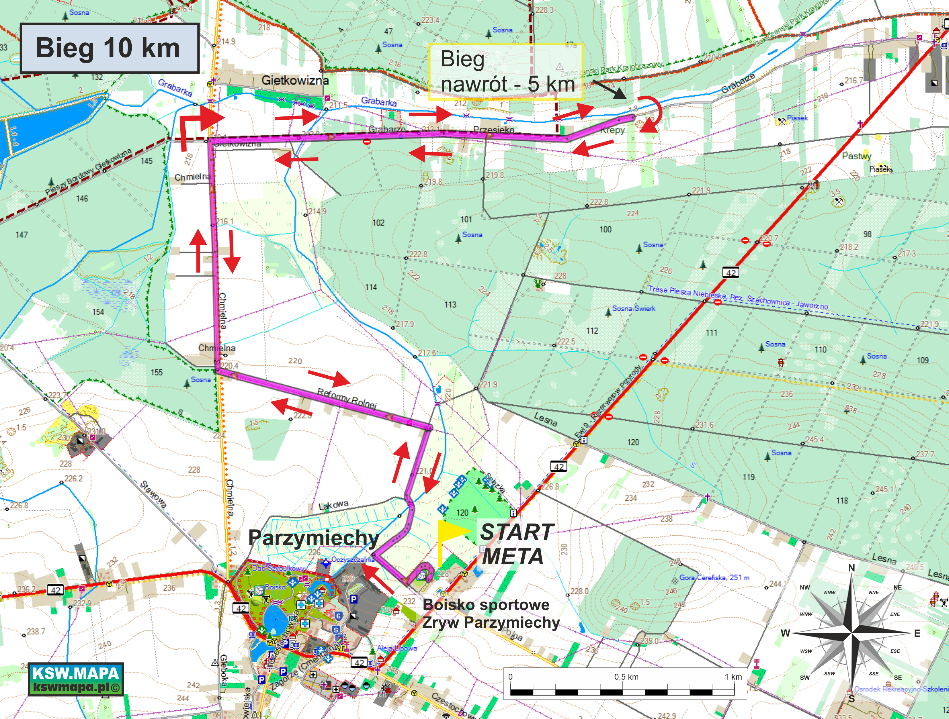

ZGŁOSZENIA

Prosimy dokonywać zgłoszeń drogą elektroniczną - Zgłoszenia przyjmowane są poprzez wypełnienie formularza zgłoszeniowego dostępnego na stronie:

…………………………………………………………………………………………………..
…………………………………………………………………………………………………..

zapisy do dnia 12.09.2021r. Wpłatę należy kierować poprzez system płatności elektronicznych. Informacja o uiszczeniu opłaty startowej pojawi się na liście zgłoszeń najpóźniej w ciągu 7 dni od dnia wpłaty

Przed biegiem należy dokonać osobistej rejestracji w Biurze Zawodów celem podpisania karty zgłoszeniowej i pobrania pakietu startowego ,chipa oraz numeru startowego. Chip startowy po ukończeniu rywalizacji należy zwrócić na wskazane miejsce.

Opłata startowa wynosi: 40 złotych – dla pierwszych 100 zawodników ( 1 – 100 ) ; 50 złotych – dla kolejnych 50 zawodników (101-150); 60 złotych – dla kolejnych 100 ( 151 – 250 )

Brak możliwości zapisów w dniu biegu , w biurze zawodów. Biuro zawodów biegu
głównego czynne od 11.00 do 13.30.

Nie ma możliwości przeniesienia opłaty startowej na innego uczestnika, a w przypadku rezygnacji z uczestnictwa w biegu opłata startowa nie podlega zwrotowi. prosimy o wcześniejsze zaplanowanie przyjazdu, ponieważ po godz.13.30 Biuro Zawodów nie będzie przyjmować uczestników. Po dokonaniu wpłat przelewem i przekroczeniu limitu 250 (dwieście pięćdziesiąt)

zawodników link do zapisów i lista startowa zostaną automatycznie zamknięte. Mieszkańcy Gminy Lipie w 100% oraz emeryci i renciści w 50%, którzy dokonają rejestracji do dnia 10.09.2021r. będą odpowiednio zwalniani z opłaty startowej po okazaniu stosownego dokumentu w biurze zawodów. Uczestnik który zapisze się na bieg a nie dokonana wymaganej wpłaty na konto organizatora w ciągu 7 dni zostanie automatycznie skreślony z listy startowej.

Numery startowe wydawane będą po okazaniu dokumentu tożsamości. Uczestnik biegu podpisując kartę zgłoszeniową akceptuje warunki niniejszego
regulaminu. Interpretacja niniejszego regulaminu należy do Organizatora.

KLASYFIKACJA KOŃCOWA. Prowadzone będą klasyfikacje:

Bieg Główny:

– Generalna mężczyzn i generalna kobiet

– Kategorie wiekowe:

Mężczyźni M-16 mężczyźni / 16-29 lat
M-30 mężczyźni / 30-39 lat
M-40 mężczyźni / 40-49 lat
M-50 mężczyźni / 50-59 lat
M-60 mężczyźni / 60-69 lat
M-70 mężczyźni / 70 lat i więcej
K-16 kobiety / 16-29 lat
K-30 kobiety / 30-44 lat
K-45 kobiety 45- 54 lat
K-55 kobiety 55 lat i więcej

O przynależności do poszczególnych kategorii decyduje rok urodzenia.

V Mistrzostwa Polski Środowisk Trzeźwościowych:

Generalna mężczyzn i generalna kobiet

Mistrzostwa Gminy Lipie

Generalna mężczyzn i generalna kobiet

Wyniki końcowe dostępne będą na fanpage`u biegu Bieg Jesienny im.red.Tomasza Hopfera w Parzymiechach .Każdy uczestnik otrzyma również wiadomość SMS zawierającą informację o uzyskanym czasie i lokacie.

NAGRODY
W Biegu głównym w klasyfikacji generalnej mężczyzn i kobiet za zajęcie miejsc od 1 do 3 – dyplomy oraz nagrody pieniężne. Wysokość nagród pieniężnych zostanie podana 30 dni przed zawodami ; W klasyfikacji Mistrzostwa Polski Środowisk Trzeźwościowych (UWAGA. Udział możliwy wyłącznie na podstawie zaświadczenia organizacji trzeźwościowych, bądź placówek leczenia uzależnień. Brak zaświadczenia skutkować będzie wykreśleniem z rywalizacji w tej kategorii) mężczyzn i kobiet za zajęcie miejsc od 1 do 5 - puchary oraz nagrody rzeczowe; W klasyfikacji Mistrzostwa Gminy Lipie mężczyzn i kobiet za zajęcie miejsc 1 – 3 puchary oraz nagrody rzeczowe; W kategoriach wiekowych mężczyzn i kobiet za zajęcie miejsc od 1 do 3 – puchary oraz nagrody rzeczowe; Nagrodzeni w klasyfikacji generalnej za pierwsze trzy miejsca nie są nagradzani w kategoriach wiekowych – nagrody nie dublują się. W kategoriach wiekowych nagradzani są zawodnicy i zawodniczki nawet w przypadku uczestnictwa jednej osoby w danej kategorii wiekowej;

POSTANOWIENIA KOŃCOWE: Każdy zawodnik otrzyma pakiet startowy, wodę na mecie oraz medal . Numery startowe należy przymocować z przodu tak, aby były bardzo dobrze widoczne. Bieg odbędzie się bez względu na pogodę. Organizator zapewnia opiekę lekarską w trakcie trwania imprezy biegowej. Organizator nie ubezpiecza zawodników. Organizator nie zapewnia szatni i nie ponosi odpowiedzialności materialnej za rzeczy zaginione w trakcie trwania zawodów. Organizator zastrzega sobie prawo ostatecznej interpretacji regulaminu biegu. Organizator informuje o możliwości przeprowadzenia kontroli antydopingowej, preferujemy zdrową i uczciwa rywalizacje sportowa. Administratorem danych osobowych przetwarzanych w związku z organizacją 43 Biegu Jesiennego im. red. Tomasza Hopfera ,w rozumieniu ustawy z dnia 29 sierpnia 1997 r. o ochronie danych osobowych (Dz.U. z 2016r. , poz. 922 j. t. ze zm. )jest organizator ,który zgodnie z art. 31 tej ustawy, na podstawie umowy uczestnik powierza przetwarzanie danych osobowych w celu organizacji biegu. Podanie danych osobowych jest dobrowolne, lecz niezbędne do wzięcia udziału w biegu zgodne z postanowieniami Regulaminu. W trakcie biegów będą robione zdjęcia ,i publikowane na fanpage`u biegu oraz w innych formach medialnych służących popularyzacji naszego biegu. Osobom, które podały dane osobowe, przysługuje prawo dostępu do treści swoich danych i ich poprawiania . Organizator oraz podmioty współpracujące przy organizacji tegorocznej edycji zawodów mogą przetwarzać dane osobowe, materiały zdjęciowe oraz filmowe w związku z organizacją 43 Biegu im. red. Tomasza Hopfera ,wyłącznie w zakresie koniecznym do prawidłowej organizacji biegu oraz promowania podmiotu wspierającego.

UWAGA !!!!!!

Zasady

związane

z

pandemią

Covid 19

a. Impreza odbędzie się z udziałem udziału publiczności jeśli regulacje prawne na to pozwolą .

b . Start biegu zostanie tak zorganizowany , aby zminimalizować do minimum spotykanie się ze sobą zawodników w rejonie startu/mety oraz w biurze zawodów- jeśli regulacje prawne nakreślą taki wymóg.

c. – Obsługa biegów przed przystąpieniem do pracy będzie miała zmierzoną temperaturę oraz

będzie pracowała w maseczkach\ lub przyłbicach oraz rękawiczkach z zachowaniem zasad reżimu sanitarnego – jeśli regulacje prawne nakreślą taki wymóg.

d . Na terenie zawodów będą umiejscowione kosze na śmieci oraz punkty dezynfekcji rąk.

e . Zawodnicy będą zobowiązani do posiadania przy sobie maseczki lub chusty w celu zakrywania ust i nosa na punkcie oraz przed i po zawodach – jeśli regulacje prawne nakreślą taki wymóg.

f . Organizator w przypadku wprowadzenia dodatkowych obostrzeń sanitarnych, niezwłocznie poinformuje o tym w komunikacie uczestników. Uczestnik pod rygorem wykluczenia z udziału w imprezie ma obowiązek dostosować się. Np.: zapewnienie własnych kubków jednorazowych, maseczki ochronne na twarz , itp.

g. Organizatorzy zastrzegają sobie prawo do skrócenia lub modyfikacji trasy, czasowego wstrzymania biegu, odwołania biegu lub przesunięcia terminu zawodów ze względu na: zalecenia służb państwowych - Policji, Sanepidu , Straży Pożarnej - dotyczące bezpieczeństwa, siłę wyższą, ryzyko wystąpienia zdarzeń zagrażających życiu lub zdrowiu (gwałtowne burze, powodzie, zagrożenie epidemiczne). Skrócenie, zmiana przebiegu trasy lub harmonogramu zawodów oraz zmiana terminu lub odwołanie zawodów z przyczyn niezależnych od Organizatora nie stanowi podstawy do zwrotu wpisowego.

Koordynatorzy biegu:

Sylwek Szafer – 509 563 664
Andrzej Wieloch – 607 754 699

Mail: bieghopfera@o2.pl

